Контрольна робота
з теми «Табличний процесор»

У завданнях 1 – 6 виберіть одну правильну відповідь (0,5 балів)
- Розширенням імені файлу електронної таблиці табличного процесора Excel 2007 є:
bmp docx xlsx pptx avi
- Документом опрацювання в табличному процесорі є:
таблиця клітинка діапазон книга аркуш

- На перетині рядка і стовпця розміщується:
таблиця клітинка діапазон книга аркуш

- Адресою поточної клітинки в наведеній таблиці є:
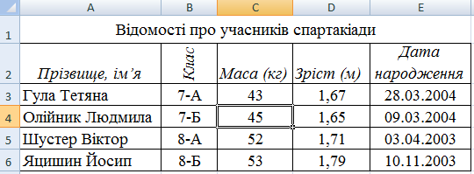
А4 В4 С4 4С С1
- Результат обчислень за формулою у клітинці D1 буде такий:
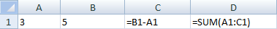

5 6 7 8 10
- Зображену діаграму побудовано за даними такого діапазону клітинок:
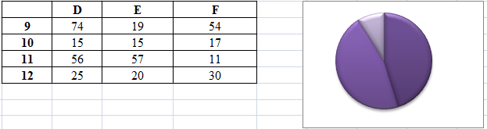
стовпець D стовпець Е рядок 10 рядок 11 рядок 12
У завданнях 7 – 9 виберіть декілька правильних варіантів відповіді (1 бал)
- Призначенням табличного процесора є:
уведення даних у клітинки електронної таблиці
відкриття електронної скриньки для відправлення таблиць
збереження електронної книги у файлі
обчислення даних електронної таблиці за формулами
опрацювання цифрових фотографій
- У клітинках електронних таблиць можуть знаходитися такі об’єкти:
текст формула відеофільм малюнок діаграма

- Як адреса клітинок і діапазонів у табличному процесорі Excel 2007 можуть використовуватися такі:

Курс валют А1:А23 D30 А1 6А

У завданнях 10–11 до кожного варіанта умови, позначеного цифрою, оберіть один правильний варіант відповіді, позначений літерою (1,5 бали)
- Установіть відповідність між призначенням кнопок форматування та їх зображенням у Excel 2007

1. Вирівнювання посередині
2. Вирівнювання зверху
3. Об’єднати і розмістити по центру
4. Орієнтація
5. Перенесення тексту
А.
Б.
В.
Г.
Д.
1. _____ 2. _____ 3. _____ 4. _____ 5. _____
- Встановіть відповідність між повідомленнями про помилку які з’являються в клітинках та причинами їх появи
1. #DIV/0! А. Відсутні дані для обчислень
2. #VALUE! Б. Спроба поділити на нуль
3. #N/A В. У формулі для математичних обчислень міститься посилання на клітинку, вмістом якої є текст

1. _____ 2. _____ 3. _____
Оцінка за теоретичні знання __________ __________
(підпис вчителя)
ПРАКТИЧНІ ЗАВДАННЯ (3 бали)
- Створіть у табличному процесорі Excel 2007 електронну таблицю та відформатуйте її за зразком:
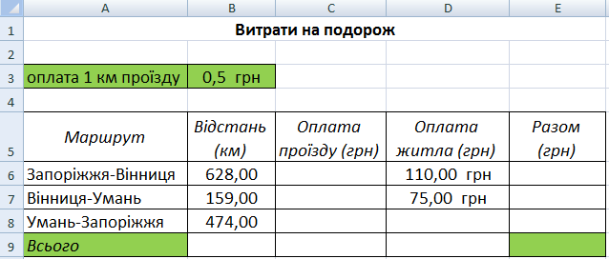
- Обчисліть:
а) у діапазоні клітинок С6:С8 – вартість проїзду за кожним маршрутом;
б) у діапазоні клітинок Е6:Е8 – оплату подорожі за кожним маршрутом;
в) у клітинці Е9 – сумарну оплату всієї подорожі.
- Побудуйте на окремому аркуші секторну діаграму за даними діапазону Е6:Е8 та оформіть її за зразком:
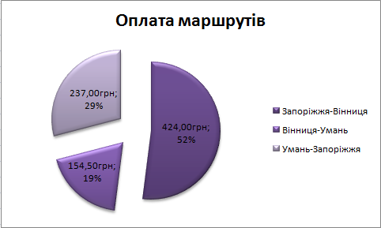
- Збережіть результат роботи у файлі з іменем тематична 3.xlsx у власній папці.
- Теоретичну частину виконати в зошиті, а практичну принести в школу на флешці після карантину або відправити мені на пошту vitamysatova84@gmail.com

